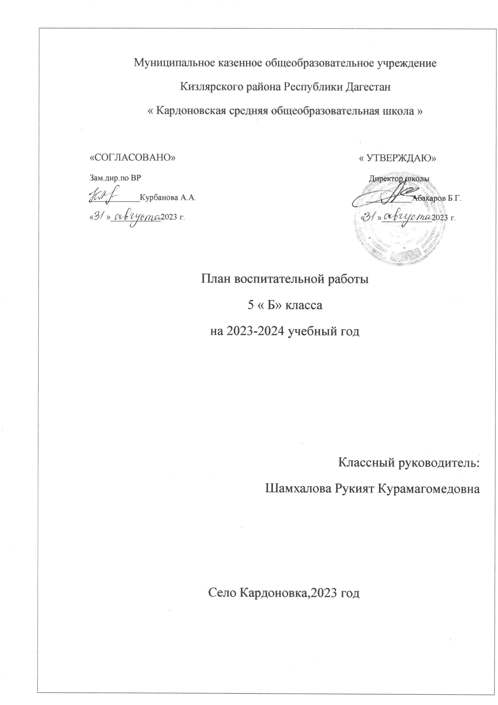

Муниципальное казенное общеобразовательное учреждение
Кизлярского района Республики Дагестан
« Кардоновская средняя общеобразовательная школа »

«СОГЛАСОВАНО» « УТВЕРЖДАЮ»
Зам.дир.по ВР Директор школы
____________Курбанова А.А. ___________Абакаров Б.Г.
« »____________2023 г. « »____________2023 г.

План воспитательной работы
5 « Б» класса
на 2023-2024 учебный год

Классный руководитель:
Шамхалова Рукият Курамагомедовна

Село Кардоновка,2023 год

Памятка классным руководителям

Щенок воспитанный пинком,
Не будет преданным щенком.
Ты после грубого пинка
Попробуй, подзови щенка.
Где раздают щенкам пипки,
Там воспитатели – пеньки.

С. Михалков

- Думайте о своих отношениях с детьми, выстраивайте их. Помните, что психологическая атмосфера в детском коллективе, прежде всего, зависит от отношения к человеку, как высшей ценности.

- Умейте слушать детей.

- Не забывайте, что у детей могут быть конфликты, и что вы можете спровоцировать их своей педагогической несостоятельностью.

- Обращайте внимание в общении на особенности девочек. Они более эмоциональны, ранимы.

- Преодолевайте отрицательное отношение к некоторым ребятам. При общении с детьми педагог не должен забывать об эмпатии (сочувствие, сопереживание ребенку) и педагогической рефлексии (объективной оценки себя, самоконтроль). При работе с «трудными» подростками следует так организовывать деятельность, при которой «трудному» ребенку был бы гарантирован успех, как следствие, уважение сверстников, то есть обеспечить «ситуацию успеха». Помните, что преподаватель должен быть творческой личностью, «исследователем», а не простым «урокодателем», обезличенным носителем информации».

- Чаще улыбайтесь детям. Школа, лишенная оптимизма, деградирует и умирает, преподаватель, не видящий перспективы своих отношений с детьми, не верящий в их способности, не может научить их даже таблице умножения.
Извлечение из конвенции о правах ребенка

- Дети имеют право жить в своей семье или с теми, кто лучше всего заботится о них.

- Дети имеют право на достаточное питание и чистую воду.

- Дети имеют право на уровень жизни, необходимый для физического, умственного, духовного, нравственного и социального развития.

- Дети имеют право на медицинское обслуживание.

- Дети с ограниченными возможностями имеют право на особую заботу и специальную профессиональную подготовку.

- Дети должны иметь право разговаривать на своем языке, исповедовать свою культуру и пользоваться своей культурой.

- Дети имеют право участвовать в играх и развлекательных мероприятиях.

- Дети имеют право на образование.

- Дети имеют право на защиту обо всех форм физического или психологического насилия, оскорбления или злоупотребления, отсутствие заботы или небрежного отношения.

- Дети не должны использоваться в качестве дешевой рабочей силы или солдат.

- Дети имеют право свободно выражать свое мнение и встречаться со своими сверстниками для выражения своих взглядов.

Циклограмма классного руководителя

Ежедневно:

1. Работа с опаздывающими и выяснение причин отсутствия учащихся.
2. Организация питания учащихся.
3. Организация дежурства в классном кабинете.
4. Индивидуальная работа с учащимися.

Еженедельно:

1. Проверка дневников учащихся.
2. Проведение мероприятий в классе (по плану).
3. Работа с учителями-предметниками (по ситуации).
4. Встреча со школьным врачом, медсестрой по справкам о болезни учащихся

Каждый месяц:

1. Посещение уроков в своём классе.
2. Консультации у школьного психолога.
3. Совещание по планированию работы (по графику).

Один раз в четверть:

1. Оформление классного журнала по итогам четверти.
2. Семинар (учёба) классных руководителей.
3. Анализ выполнения плана работы за четверть, коррекция плана воспитательной работы на новую четверть.

Один раз в год:

1. Проведение открытого мероприятия.
2. Оформление личных дел учащихся.
3. Анализ и составление плана работы класса.
4. Статистические данные класса (1 сентября).

Основные направления воспитательного плана

Трудовое воспитание

№ | Т е м а | Срок проведения
 | Классный час «Права и обязанности учащихся» | сентябрь
 | Классное собрание «Об организации учебно-воспитательного процесса» | сентябрь
 | Проверка дневников | октябрь
 | Классное собрание «Итоги пробных ОГЭ» | октябрь
 | Классный час «Как исправляются мои оценки» | ноябрь
 | Беседа «Учиться на совесть – долг или одолжение» | ноябрь
 | Проверка дневников | декабрь
 | Собрание класса «Итоги II четверти» | декабрь
 | Беседа «Характер закаляется трудом» | декабрь
 | Беседа «Внешний вид учащихся» | январь
 | Классный час «Кто не работает, тот не ест» | январь
 | Проверка дневников | январь
 | Беседа «Книга – твой лучший друг» | февраль
 | Классный час «Хорошая учеба – настоящий труд» | февраль
 | Проверка дневников | февраль
 | Беседа «О бережном отношении к школьному имуществу» | март
 | Проверка дневников | март
 | Собрание класса «Итоги III четверти» | март
 | Беседа «Кто много читает, тот много знает» | апрель
 | Проверка дневников | апрель
 | Проверка сохранности учебников | апрель
 | Проверка дневников | май
 | Собрание класса «Итоги года» | май

Спортивное воспитание
и здоровье

№ | Тема | Срок проведения
 | Беседа «Фастфуд» (просмотр документального фильма) | сентябрь
 | Беседа «Спорт – альтернатива вредных привычек» | октябрь
 | Беседа «Гигиена физического воспитания» | ноябрь
 | Классный час «Рецепты здоровья» | декабрь
 | Внеклассное мероприятие «Выбираем будущее» | декабрь
 | Беседа «Пища настоящего будущего» | январь
 | Беседа «Спорт – это здоровье» | февраль
 | Беседа «Сухари, кола, чипсы,… Их влияние на здоровье людей» | март
 | Беседа «Всемирный день здоровья» | апрель
 | Беседа «В здоровом теле здоровый дух» | май

Правовое воспитание

№ | Тема | Срок проведения
 | Беседа «Правила поведения в школе» | сентябрь
 | Классный час «Выбор, свобода, ответственность» | октябрь
 | Беседа «Личное имущество. Меры предосторожности и ответственность за хищение» | ноябрь
 | Классный час «Овеянные славою флаг наш и герб» | декабрь
 | Беседа «Изучаем права человека» | январь
 | Беседа «Равенство всех прав» | февраль
 | Беседа «Защити себя» | март
 | Классный час «Право и мы» | апрель
 | Беседа «Гражданином быть обязан» | май

Интернационально-патриотическое воспитание

№ | Тема | Срок проведения
 | Беседа «Отечество» | сентябрь
 | Беседа «Я – гражданин России и Дагестана» | сентябрь
 | Классный час «Растим патриота и гражданина России» | октябрь
 | Беседа «Мой край родной» | октябрь
 | Беседа «Связь поколений» | ноябрь
 | Беседа «Я и моя семья» | декабрь
 | Беседа «Многонациональный Дагестан» | декабрь
 | Классный час «И на солнце есть пятна» (по проблеме толерантности) | декабрь
 | Беседа «Мы все дети одной страны» | январь
 | Классный час «Ратные и трудовые подвиги моих земляков» | февраль
 | Беседа «Мой дом – моя крепость» | февраль
 | Беседа «О чем поведал семейный альбом» | март
 | Внеклассное мероприятие «Дружба – это…» | апрель
 | Беседа «Дружба – чем силен народ Дагестана» | апрель
 | Беседа «Защита Отечества – священный долг каждого гражданина России» | май
 | Классный час «Вот и стали мы на год взрослей» | май

Работа с родителями и профилактика безнадзорности

№ | Тема | Срок проведения
 | Классный час «Я и закон» (профилактика безнадзорности и правонарушений) | сентябрь
 | Родительское собрание «Особенности учебного процесса в рамках подготовки учащихся к ОГЭ» | октябрь
 | Беседа «Создание атмосферы эмоциональной защищенности, тепла и любви в семье» | ноябрь
 | Посещение на дому учащихся | ноябрь
 | Беседа «Дети улиц» | декабрь
 | Посещение на дому учащихся | декабрь
 | Родительское собрание «Здоровье вашего ребенка. Формирование здорового образа жизни» | декабрь
 | Беседа «Пребывание школьника на улице в вечернее время» | январь
 | Беседа «Как научиться быть ответственным за свои поступки» | январь
 | Посещение на дому учащихся | январь
 | Беседа «О взаимоотношениях в семье» | февраль
 | Посещение на дому учащихся | февраль
 | Беседа «Мелкое хулиганство, ответственность» | март
 | Посещение на дому учащихся | март
 | Родительское собрание «Помощь семьи в правильной профессиональной ориентации ребенка» | март
 | Беседа «Воспитание характера ребенка в семье» | апрель
 | Посещение на дому учащихся | апрель
 | Беседа «Драка, нецензурные выражения – наказуемые деяния» | апрель
 | Беседа «Использование семейных традиций в патриотическом воспитании» | май
 | Родительское собрание «Проблемы родителей в общении с подростками, конфликты и пути их решения» | май

Антиэкстремистское воспитание

№ | Тема | Срок проведения
 | Классный час «И не забыть тех дней ужасных! Беслан! Мы помним и скорбим!» | сентябрь
 | Беседа «Явление экстремизма в молодежной среде» | сентябрь
 | Классный час «Сила Дагестана в единстве народов» | сентябрь
 | Беседа «О терроризме» | октябрь
 | Классный час «Россия – многонациональное государство» | октябрь
 | Беседа «О необходимости толерантного отношения к людям других наций и религий» | ноябрь
 | Беседа «Жестокое отношение с детьми» | декабрь
 | Беседа «Неформальные объединения в нашей стране» | январь
 | Беседа «Международный экстремизм» | февраль
 | Классный час «Движение скинхедов: ложь и правда» | март
 | беседа «Я, вы, они. А может быть мы?» | апрель
 | Беседа «История Вов, подвиги советских солдат, злодеяния фашистских захватчиков» | май

Работа по борьбе
с наркотиками и СПИДом

№ | Тема | Срок проведения
 | Беседа «Твоя безопасность в твоих руках» | сентябрь
 | Классный час «Выбери жизнь» | сентябрь
 | Классный час «Курение, человек, здоровье» | октябрь
 | Классный час «Наркотики – путь в никуда» | ноябрь
 | Беседа «Подросток в мире вредных привычек» | ноябрь
 | Открытый классный час «Профилактика употребления ПАВ. Как сделать правильный выбор» | декабрь
 | Классный час «Беда, которую несут наркотики» | январь
 | Классный час «Спайс. Что это?» | февраль
 | Классный час «Дети: их интересы и досуг – что мы об этом знаем» |   март
 | Классный час «Внимание! Наркомания!» | апрель
 | Классный час «Влияние алкоголя на организм растущего подростка» | май

Экологическое воспитание

№ | Тема | Срок проведения
 | Беседа «Удивительная природа» | сентябрь
 | Беседа «Что такое экология?» | сентябрь
 | Беседа «Спасем и сохраним природу» | октябрь
 | Беседа «Животные в природе нашего края» | ноябрь
 | Беседа «Птицы наших лесов» | декабрь
 | Беседа «Нам нужна здоровая Земля» | январь
 | Беседа «Охраняя природу, ты охраняешь Родину» | февраль
 | Беседа «Экологические проблемы современности» | март
 | Классный час «Доходы из отходов» | апрель
 | Беседа «Атмосфера и здоровье человека» | май

Нравственно-эстетическое воспитание школьников

№ | Тема | Срок проведения
 | Беседа «Человек и его манеры» | сентябрь
 | Праздник «День Учителя» | октябрь
 | Беседа «О преодолении конфликтов» | октябрь
 | Беседа «Мои нравственные ценности» | ноябрь
 | Классный час «Моя мама – самая лучшая» | ноябрь
 | Классный час «Поговорим о мобильном телефоне» | декабрь
 | Подготовка к Новому году | декабрь
 | Проведение новогоднего бала | декабрь
 | Классный час «В нашей жизни есть место подвигу» | январь
 | Беседа «О правилах поведения в общественных местах» | январь
 | Беседа «Самоконтроль. Как его достичь» | февраль
 | Классный час «Наши мальчики – наша защита» | февраль
 | Классный час «Все для наших девочек» | март
 | Классный час «Какой я сегодня? Каким я буду завтра?» | апрель
 | Классный час «Совесть – мерило нравственности» | май

Правила дорожного движения

№ | Тема | Срок проведения
 | Беседа «На улицах и дорогах» | сентябрь
 | Беседа «Водители-подростки» | октябрь
 | Беседа «Вандализм на дороге и транспорте» | ноябрь
 | Беседа «Культура дорожного движения» | декабрь
 | Беседа «Ответственность за вред, причиненный малолетними участниками дорожного движения» | январь
 | Беседа «Опасность на переходе, оборудованном светофором» | Февраль
 | Беседа «Опасность на неурегулированном пешеходном переходе» | март
 | Беседа «Опасные ситуации на дорогах» | апрель
 | Беседа «Улица, элементы, дороги» | май


План-сетка воспитательной работы

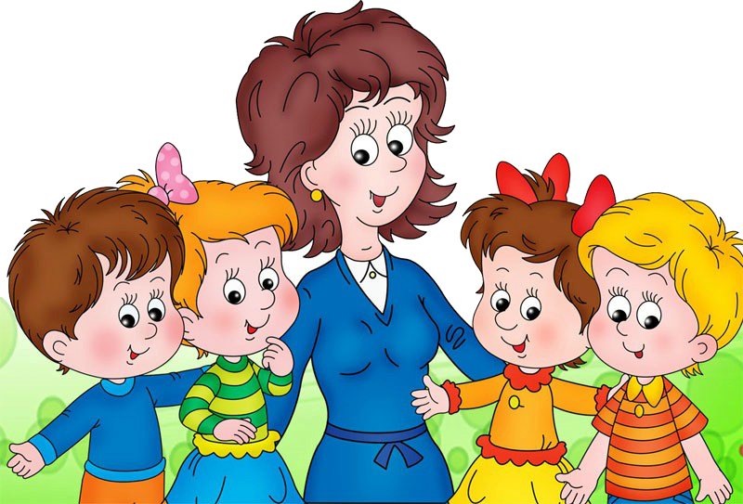

Сентябрь
Недели  Направления | 1–6 | 8–13 | 15–20 | 22–27
Трудовое воспитание.  Учебная работа |  | Кл. час  «Права и обязанности учащихся» |  | Кл. собрание  «Об организации учебно-воспитательного процесса»
Спортивное воспитание  и здоровье | Беседа  «Фаст фуд.» (просмотр документального фильма)
Правовое воспитание |  | Беседа  «Правила поведения в школе»
Интернационально-патриотическое воспитание |  | Беседа  «Отечество» | Беседа  «Я – гражданин России и Дагестана»
Работа с родителями и профилактика безнадзорности |  |  |  | Кл. час  «Я и закон» (профилактика безнадзорности и правонарушений)
Антиэкстре-мистское воспитание | Кл. час  «И не забыть тех дней ужасных! Беслан! Мы помним и скорбим!» | Беседа  «Явление экстремизма в молодежной среде» | Кл. час  «Сила Дагестана в единстве народов»
Работа по борьбе с наркотиками и СПИДом |  | Беседа  «Твоя безопасность в твоих руках»
Экологическое воспитание | Беседа  «Удивительная природа» |  | Беседа  «Что такое Экология?»
Нравственно-эстетическое воспитание |  | Беседа  «Человек и его манеры»
ПДД |  |  |  | Беседа  «На улицах и дорогах»

Октябрь
Недели  Направления | 29.09–04.10 | 6–11 | 13–18 | 20–25
Трудовое воспитание.  Учебная работа |  |  | Проверка дневников
Спортивное воспитание  и здоровье | Беседа  «Спорт – альтернатива вредных привычек»
Правовое воспитание |  |  | Кл. час  «Выбор, свобода, ответственность»
Интернационально-патриотическое воспитание |  | Кл. час  «Растим патриота и гражданина России»
Работа с родителями и профилактика безнадзорности |  |  |  | Род. собрание «Особенности учебного процесса в рамках подготовки учащихся к ОГЭ»
Антиэкстре-мистское воспитание |  | Беседа  «О терроризме» |  | Кл. час  «Россия – многонациональное государство»
Работа по борьбе с наркотиками и СПИДом | Кл. час  «Выбери жизнь»
Экологическое воспитание |  |  | Беседа  «Спасем и сохраним природу»
Нравственно-эстетическое воспитание |  | Праздник  День Учителя |  | Беседа  «О преодолении конфликтов»
ПДД | Беседа «Водители-подростки»

Ноябрь
Недели  Направления | 10–15 | 17–22 | 24–29
Трудовое воспитание.  Учебная работа | Кл. час  «Как исправляются мои оценки» | Беседа  «Человек и его манеры»
Спортивное воспитание  и здоровье |  |  | Беседа  «Гигиена физического воспитания»
Правовое воспитание |  | Беседа  «Личное имущество. Меры предосторожности и ответственность за хищение»
Интернационально-патриотическое воспитание | Беседа  «Связь поколений»
Работа с родителями и профилактика безнадзорности |  | Беседа  «Создание атмосферы эмоциональной защищенности, тепла и любви в семье» | Посещение на дому уч.
Антиэкстремистское воспитание |  | Беседа  «О необходимости толерантного отношения к людям других наций и религий»
Работа по борьбе с наркотиками и СПИДом |  | Кл. час  "Наркотики - путь в никуда" | Беседа  «Подросток в мире вредных привычек»
Экологическое воспитание | Беседа  “Животные в природе нашего края”
Нравственно-эстетическое воспитание |  | Беседа  «Мои нравственные ценности» | Кл. час  «Моя мама – самая лучшая»
ПДД | Беседа  «Вандализм на дороге и транспорте»

Декабрь
Недели  Направления | 1–6 | 8–13 | 15–20 | 22–27 | 29–31
Трудовое воспитание.  Учебная работа |  |  | Проверка дневников | Собрание класса  "Итоги II четверти" | Беседа  «Характер закаляется трудом»
Спортивное воспитание  и здоровье |  |  | Кл. час  «Рецепты здоровья» | Внеклассное мероприятие «Выбираем будущее»
Правовое воспитание |  | Кл. час  «Овеянные славою флаг наш и герб»
Интернационально-патриотическое воспитание | Беседа  «Я и моя семья» |  |  | Беседа  «Многонациональный Дагестан» | Кл. час  «И на солнце есть пятна" - по проблеме толерантности
Работа с родителями и профилактика безнадзорности | Беседа  «Дети улиц» | Посещение на дому учащихся |  | Род.собрание «Здоровье вашего ребенка. Формирование здорового образа жизни»
Антиэкстре-мистское воспитание |  | Беседа  «Жестокое обращение с детьми»
Работа по борьбе с наркотиками и СПИДом |  |  |  | Открытый классный час  «Профилактика употребления ПАВ. Как сделать правильный выбор?»
Экологическое воспитание |  |  | Беседа  «Птицы наших лесов»
Нравственно-эстетическое воспитание | Кл. час  «Поговорим о мобильном телефоне» |  |  | Подготовка к Новому году | Проведение новогоднего бала
ПДД |  | Беседа «Культура дорожного движения»

Январь
Недели  Направления | 12–17 | 19–24 | 26–31
Трудовое воспитание.  Учебная работа | Беседа  «Внешний вид учащихся» | Кл. час  «Кто не работает, тот не ест» | Проверка дневников
Спортивное воспитание  и здоровье | Беседа  «Пища настоящего и будущего»
Правовое воспитание |  | Беседа  «Изучаем права человека»
Интернационально-патриотическое воспитание |  | Беседа  «Мы все дети одной страны»
Работа с родителями и профилактика безнадзорности | Беседа  «Пребывание школьника на улице в вечернее время» | Беседа  «Как научится быть ответственным за свои поступки?» | Посещение на дому учащихся.
Антиэкстремистское воспитание | Беседа  «Неформальные объединения в нашей стране»
Работа по борьбе с наркотиками и СПИДом |  |  | Кл. час  «Беда, которую несут наркотики»
Экологическое воспитание |  | Беседа  «Нам нужна здоровая Земля»
Нравственно-эстетическое воспитание | Кл. час  «В нашей жизни есть место подвигу» |  | Беседа  «О правилах поведения в общественных местах»
ПДД |  | Беседа «Ответственность за вред, причиненный малолетними участниками дорожного движения»

Февраль
Недели  Направления | 2–7 | 9–14 | 16–21 | 23–28
Трудовое воспитание.  Учебная работа | Беседа  «Книга – твой лучший друг» |  | Кл. час  «Хорошая учеба – настоящий труд» | Проверка дневников
Спортивное воспитание  и здоровье |  | Беседа  «Спорт – это здоровье»
Правовое воспитание |  |  |  | Беседа  «Равенство всех прав»
Интернационально-патриотическое воспитание | Кл. час  «Ратные и трудовые подвиги моих земляков» |  | Беседа  «Мой дом – моя крепость»
Работа с родителями и профилактика безнадзорности | Беседа  «О взаимо-отношениях в семье» |  | Посещение на дому уч.
Антиэкстре-мистское воспитание |  |  | Беседа  «Международный экстремизм»
Работа по борьбе с наркотиками и СПИДом |  | Кл. час  «Спайс. Что это?» |  | Внеклассное мероприятие «Курить уже не модно»
Экологическое воспитание | Беседа  «Охраняя природу, ты охраняешь Родину»
Нравственно-эстетическое воспитание |  | Беседа «Самоконтроль. Как его достичь?» |  | Кл. час  «Наши мальчики – наша защита»
ПДД |  |  |  | Беседа  «Опасность на переходе, оборудованном светофором»

Март
Недели  Направления | 2–7 | 9–14 | 16–21
Трудовое воспитание.  Учебная работа | Беседа  «О бережном отношении к школьному имуществу» | Проверка дневников | Собрание класса  "Итоги III четверти"
Спортивное воспитание  и здоровье |  | Беседа  «Сухари, кола, чипсы,… Их влияние на здоровье людей»
Правовое воспитание |  | Беседа  «Защити себя»
Интернационально-патриотическое воспитание | Беседа  «О чем поведал семейный альбом»
Работа с родителями и профилактика безнадзорности | Беседа  «Мелкое хулиганство, ответственность» | Посещение на дому уч. | Род. собрание  «Помощь семьи в правильной профессиональной ориентации ребенка»
Антиэкстремистское воспитание |  |  | Кл. час  «Движение скинхедов: ложь и правда»
Работа по борьбе с наркотиками и СПИДом | Кл. час  «Дети: их интересы и досуг – что мы об этом знаем?»
Экологическое воспитание | Беседа  «Экологические проблемы современности»
Нравственно-эстетическое воспитание |  | Кл. час  «Все для наших девочек»
ПДД |  |  | Беседа  «Опасность на неурегулированном пешеходном переходе»

Апрель
Недели  Направления | 1–11 | 13–18 | 20–25 | 27.04–2.05
Трудовое воспитание.  Учебная работа |  | Беседа  «Кто много читает, тот много знает» | Проверка дневников | Проверка сохранности учебников
Спортивное воспитание  и здоровье |  | Беседа  «Всемирный день здоровья»
Правовое воспитание |  |  | Кл. час  «Право и мы»
Интернационально-патриотическое воспитание |  | Внеклассное мероприятие «Дружба – это…» | Беседа  «Дружба – чем силен народ Дагестана»
Работа с родителями и профилактика безнадзорности | Беседа  «Воспитание характера ребенка в семье» | Посещение на дому учащихся | Беседа «Драка, нецензурные выражения – наказуемые деяния»
Антиэкстре-мистское воспитание |  | Беседа  «Я, вы, они. А может быть мы?»
Работа по борьбе с наркотиками и СПИДом |  |  |  | Кл. час  «Внимание! Наркомания!»
Экологическое воспитание | Кл. час  «Доходы из отходов»
Нравственно-эстетическое воспитание |  | Кл. час  «Какой я сегодня? Каким я буду завтра?»
ПДД |  | Беседа  «Опасные ситуации на дорогах»

Май
Недели  Направления | 04–09 | 11–16 | 18–23
Трудовое воспитание.  Учебная работа |  | Проверка дневников | Собрание класса  "Итоги года"
Спортивное воспитание  и здоровье |  | Беседа  «В здоровом теле здоровый дух»
Правовое воспитание |  |  | Беседа  «Гражданином быть обязан»
Интернационально-патриотическое воспитание |  | Беседа  «Защита Отечества – священный долг каждого гражданина России» | Кл. час  «Вот и стали мы на год взрослей»
Работа с родителями и профилактика безнадзорности | Беседа  «Использование семейных традиций в патриотическом воспитании» |  | Род. собрание «Проблемы родителей в общении с подростками, конфликты и пути их решения»
Антиэкстремистское воспитание | Беседа  «История Вов, подвиги советских солдат, злодеяния фашистских захватчиков»
Работа по борьбе с наркотиками и СПИДом | Кл. час  «Влияние алкоголя на организм растущего подростка»
Экологическое воспитание |  | Беседа  «Атмосфера и здоровье человека»
Нравственно-эстетическое воспитание |  | Кл. час  «Совесть - мерило нравственности»
ПДД |  |  | Беседа  «Улица, элементы, дороги»

Поведение на занятиях.

- Когда учитель входит в класс, учащиеся встают, приветствую учителя. Подобным образом учащиеся приветствуют любого взрослого, вошедшего в класс во время занятий.

- Каждый учитель определяет правила поведения учащихся на своих занятиях; эти правила не должны ущемлять достоинство ученика.

- Во время урока нельзя шуметь, отвлекаться самому и отвлекать других товарищей от занятий посторонними разговорами, играми и другими не относящимися к уроку делами.

- Если во время занятий учащемуся необходимо выйти из класса, то он должен попросить разрешения педагога.

- Если учащийся хочет задать вопрос учителю или ответить на вопрос учителя, он поднимает руку.

- Во время урока ученик вправе задавать вопросы учителю, если не понял материал во время объяснения.

- Ученик вправе отстаивать свой взгляд и свои убеждения при обсуждении различных спорных и неоднозначных вопросов.

- Ученик имеет право апелляции по поводу оценки если он не согласен с ней.

- На уроках учащиеся имеют право пользоваться школьным инвентарём, который они возвращают учителю после занятия. Относится к нему следует бережно и аккуратно.

- Ученики не должны разговаривать на посторонние темы на уроках, так как они этим нарушают права других на получение необходимых знаний.

Рекомендации к внешнему виду учащихся.

- В школу учащиеся должны приходить в опрятной одежде, предназначенной для занятий в школе.

- Одежда должна соответствовать возрасту, выражать уважение хозяина к самому себе и обществу.

- Рекомендуется не применять излишнюю косметику и не носить много украшений на занятия.

- Спортивная одежда предназначена для урока физической культуры, на других уроках она неуместна.

- Находиться в школе в верхней одежде без особых на то причин не разрешается.

- На уроках технологии девочки должны иметь фартук.

- На торжественные общешкольные мероприятия учащиеся приходят соответствующей форме (парадной).

- На праздничные вечера, концерты учащиеся выбирают одежду по рекомендации родителей и по своему усмотрению.

Общие правила поведения.

- Учащийся приходит в школу за 15-20 минут до начала занятий, чистый и опрятный, снимает в гардеробе верхнюю одежду, надевает сменную обувь, занимает своё рабочее место и готовит все необходимые учебные принадлежности к предстоящему уроку.
- Нельзя приносить на территорию школы с любой целью и использовать любым способом оружие, взрывчатые, огнеопасные вещества, спиртные напитки, наркотики, другие одурманивающие средства и яды.
- Нельзя без разрешения педагогов или медицинской сестры уходить из школы и с ее территории в урочное время.
- Выйти из школы можно, лишь предъявив записку от учителя, медицинского работника дежурному охраннику.
- В случае пропуска занятий до трёх дней, учащийся должен предъявить классному руководителю справку или записку от родителей (лиц, их замещающих) о причине отсутствия на занятиях. В случае пропуска занятий более трёх дней, учащийся обязан представить справку из медицинского учреждения.
- Учащийся школы должен проявлять уважение к старшим, заботится о младших. Школьники уступают дорогу взрослым, старшие младшим, мальчики - девочкам.
- Вне школы учащиеся ведут себя везде и всюду так чтобы не уронить свою честь и достоинство, не запятнать доброе имя школы.
- Учащиеся берегут имущество школы, аккуратно относятся как к своему, так и к чужому имуществу, соблюдают чисто и порядок на территории школы.
- Учащимся во всех случаях следует уважать чужие права собственности. Книги, куртки и прочие личные вещи, находящиеся на территории школы, принадлежат их владельцам
- Учащимся, нашедшим потерянные или забытые, по их мнению, вещи, предлагается сдать их вахтёру.
- К учащимся, присвоившим чужие личные вещи, будут применены дисциплинарные взыскания.
- Физическая конфронтация, запугивание и издевательства недопустимыми формами поведения. Школа категорически осуждает подобные попытки унижения, подчинения или манипулирования людьми.
- В школе не разрешается жевать жевательную резинку на уроках.
- Ученик обязан выполнять домашние задания.
- По первому требованию учителя следует предъявить дневник.
- Ежедневно вести запись домашних заданий в дневнике.
- Приносить на занятия все необходимые учебники, тетради, пособия, инструменты и письменные принадлежности.

Поведение учащихся до начала, в перерывах и после окончания занятий.

- Во время перерывов (перемен) учащийся обязан:
• навести чистоту и порядок на своём рабочем месте;
• выйти из класса, если попросит учитель;
• подчиниться требованиям дежурного учителя по корпусу.
- Время перемены - личное время каждого учащегося. Он может его проводить по своему разумению, однако, не должен мешать другим
- Во время перемены учащиеся могут свободно перемещаться по школе, кроме тех мест, где им запрещено находиться в целях безопасности (чердак, подвал, кухня, физическая и химическая лаборатории).
- Дежурный класс помогает дежурному учителю следить за соблюдением дисциплины во время перемен.
- Во время перемен учащимся запрещается бегать по лестницам, вблизи оконных проёмов и в других местах, не приспособленных для игр.
- Во время перемен учащимся запрещается толкать друг друга, бросаться предметами и применять физическую силу.
- Во время перемен учащимся запрещается употреблять непристойные выражения и жесты, шуметь, мешать отдыхать другим.
- Во время перемен учащимся не разрешается выходить из школы без разрешения дежурного администратора.
- В школе категорически запрещается курение.
- Категорически нельзя самовольно раскрывать окна, сидеть на подоконниках.
- На переменах школьники могут обратиться к своему классному руководителю, дежурному учителю, дежурному администратору за помощью, если против них совершаются противоправные действия.

Указания
к ведению журнала учета работы классного руководителя в образовательном учреждении

- Журнал учета работы классного руководителя является государственным учетным, финансовым документом, его обязан вести каждый классный руководитель.
- Зам. Директора по воспитательной работе обязан систематически контролировать правильность ведения журнала.
- Журнал учета работы классного руководителя, рассчитан на учебный год и ведется классным руководителем в образовательном учреждении.
- Записи в журнале должны вестись регулярно, четко и аккуратно.
- На первой странице журнала классный руководитель записывает класс, классный час, фамилию, имя, отчество классного руководителя, фамилию и имя старосты класса.
- Для учета работы классного руководителя в журнале на каждый месяц учебного года отводится полностью страница, где указывается фамилия, имя обучающихся, содержание классного часа, дата и количество часов работы классного руководителя с учащимися.
- Классный руководитель отмечает в журнале: не явившихся – буквой «н», больных – буквой «б» (в графе, соответствующей дате проведения классного часа, других видов работы).
- Классный руководитель систематически проводит инструктаж по технике безопасности, по безопасности жизни и здоровья обучающихся.

